МБОУ Кутейниковская СОШ

Нравственно – патриотическое воспитание
обучающихся на уроках истории

Федорова О. А.
учитель истории и обществознания

2021 – 2022
учебный год

Пояснительная записка
В концепции модернизации российского образования сформулированы важнейшие задачи воспитания: формирование гражданской ответственности и правового самосознания, духовности и культуры, инициативности, самостоятельности, толерантности, способности к успешной социализации в обществе.
В связи с этим одним из приоритетных направлений, заключённых в концепции воспитательной системы общеобразовательной школы, является формирование активной гражданской позиции, социально ответственного поведения школьников. За основу концепции взята идея развития духовности в русле принятия общечеловеческих ценностей: ценность Родины, знаний, культуры, личности, семьи, труда.
И работа музея «Боевой и Трудовой Славы» Кутейниковской средней школы полностью отвечает требованиям концепции образования, потому что его основное направление – нравственно-патриотическое воспитание подрастающего поколения.
В Философском словаре «патриотизм» определяется как нравственный и политический принцип, социальное чувство, содержанием которого является любовь к Отечеству и преданность ему, гордость за его прошлое и настоящее, стремление защищать интересы Родины.
Именно патриотизм является тем фундаментом, который во все времена объединяет все слои российского общества.
Разнообразны формы воспитания у детей патриотических чувств с использованием экспонатов школьного музея: это беседы о Родине и делах народа, о природе, о хороших людях, примеры из истории нашей страны, встречи с героями Великой Отечественной войны и труда и, конечно, личный пример окружающих ребёнка людей. Ведь патриотическое чувство не возникает у людей само по себе. Это результат длительного, целенаправленного воспитательного воздействия на человека, начиная с раннего детства.

Основные направления деятельности музея
на 2021-2022 учебный год
Название раздела | Задачи | Тематика дел | Формы и методы работы | Участники реализации и их функции
1.Школьный музей | Воспитание интере-  са к работе музея | 1.Фонды музея и их значение.  2.Паспорт экспоната  3.Правила оформления текстов для музейной экспозиции  4. Работа школы юного экскурсовода, актива музея. | Беседа с практическим применением экспонатов музея и документов | 5-11 классы  1.Практическое участие на занятиях.  2.Проведение экскурсий по музею. 3.Представление экспонатов музея на районных мероприятиях.
2. Наш край в годы Великой Отечественной войны | Воспитание патрио-тических чувств | 1.Школа в годы Великой Отечественной войны  2. Ученики школы – дети войны  3. Воспоминания детей войны (Кривова Ф.Т., Воронковой Р.Г., Кривова А.Т.)  4. Охрана памятников погибшим в ВОВ (памятник у ДК, памятники неизвестным солдатам у полевого стана бр.№1 и на х. Яковлевка).  5. Использование военно-патриотического материала на уроках учителями-предметниками и классными руководителями. | 1.Изучение документов  2. Встречи с очевидцами событий.  3. Сбор материалов для школьного музея. | 5-11 классы  1.Краеведческая работа.  2.Воспоминания ветеранов войны, тружеников тыла и детей войны.  3.Подготовка временных выставок, проектов.
3. История Кутейниковской школы | Воспитание интереса к истории родной школы | 1.История образования школы.  2.Выпускники школы.  3.Основные события в жизни школы. | 1.Поиск документов (дополнение к имеющимся сведения и экспонатам)  2.Воспоминания педагогов школы, ветеранов педагогического труда (Королёва Г.Р., Левонюк В.С., Адасюк Н.М. и др.), выпускников школы. | 5-11 классы  1.Краеведческая работа  2.Оформление новых экспонатов для музея.
4. Быт и культура родного края.  История колхоза. | Воспитание любви к малой родине. | 1.История возникновения хуторов: Широков, Волоцков, Кутейников.  2.Наш край в годы Великой Отечественной войны.  3.Трудовые династии наших хуторов : Плешаковы, Воронковы, Белоусовы, Беликовы.  4. История нашего колхоза. | 1.Запись воспоминаний очевидцев.  2.Поиск документов | 5-11 классы.  1.Экскурсии, фотографирование, встречи с интересными людьми.  2.Краеведческая работа  3.Исследовтельские работы

Гордиться славой своих предков
не только можно, но и должно,
не уважать оных –
постыдное малодушие.
А.С.Пушкин
Музей Трудовой и Боевой Славы Кутейниковской средней школы был основан 10 октября 1999 года. Но официальным днём рождения музея считается 2001 год, когда в небольшой комнатке на втором этаже были открыты двери всем желающим. Экспонаты музея собирали учащиеся и учителя школы, а также жители трёх хуторов: Широкова, Волоцкова и Кутейникова.
Первым руководителем и собирателем музея была Зайцева Е.В., учитель истории. Решая воспитательные цели под девизом «Сохрани наследие и передай потомкам», Елена Викторовна с большим энтузиазмом подошла к этой идее. Под её руководством учащиеся активно принялись за сбор информации, за поиски экспонатов, подключая своих бабушек и дедушек, знакомых односельчан и старожилов хутора.
Весь материал музея оформлен по тематике в разделы:
1. Быт и культура Донского края;
2. Экспозиция по истории колхоза и школы;
3. Наш край в годы Великой Отечественной войны.

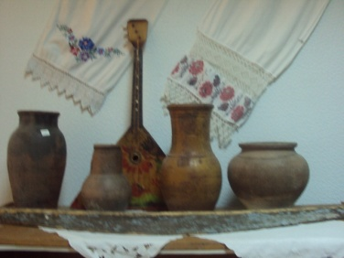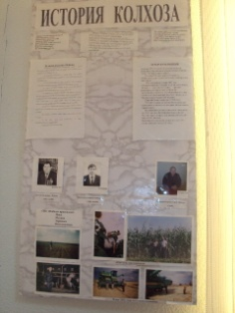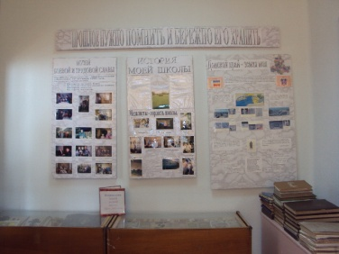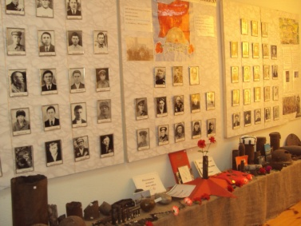
Гордостью музея является коллекция нумизматики, которая включает в себя образцы монет и бумажных купюр со времён правления Екатерины II и до наших дней, а также купюры из Польши, Словакии, Франции, Канады, Китая.
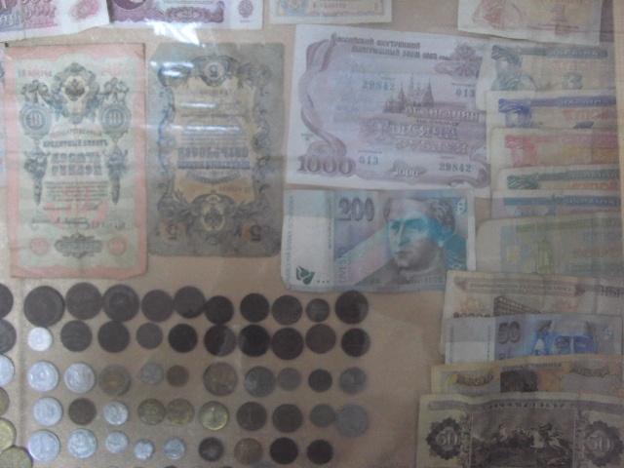
Особое место занимают образцы прикладного искусства наших предков – донских казаков. Старожилы наших хуторов предоставили музею интересные предметы гончарного искусства, сделанные талантливыми донскими мастерами прошлого, а также предметы домашнего быта и обихода, вызывающие гордость потомков.
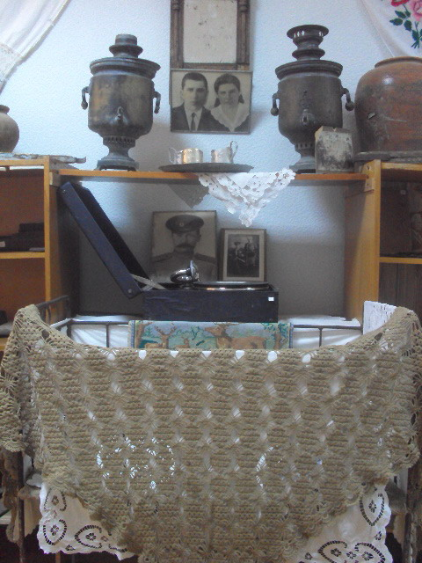
Одним из самых ценных экспонатов музея является печная заслонка, изготовленная предположительно в 18 в., о чём позволяет судить стиль её оформления.
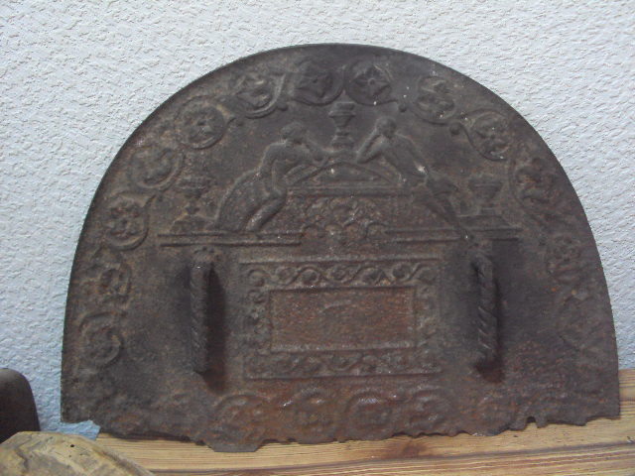
В результате поисковых работ на месте расположения хуторской церкви, односельчанами были обнаружены предметы церковного содержания: кресты с текстами молитв, нательные крестики. Дополнением к ним стала старинная икона, которую подарил школьному музею один из старожилов – Майданников И.В.
Музей – это не только немые экспонаты, это ещё живая история наших односельчан, которая по крупицам собиралась и бережно хранится в альбомах. Здесь можно увидеть семейные трудовые династии семей Плешаковых, Беликовых - Горбачёвых. История создания колхоза «Победа» тоже хранится здесь, в тихом уголке со своими предметами целой эпохи.
Проходя дальше по музею, останавливаешься перед витриной, где собран материал о Великой Отечественной войне, о её солдатах и победителях, о матерях и жёнах, о тружениках тыла, о детях войны. Здесь есть и военные трофеи «незваных гостей». Мальчишки разных возрастов подолгу задерживаются здесь. Им интересно потрогать штык-нож, подержать в руках гильзы или пулемётную ленту.
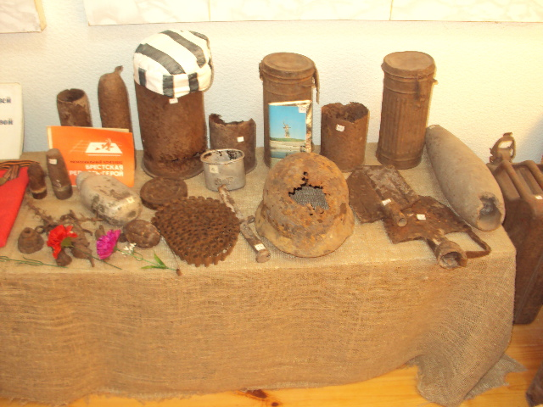
Чтобы сохранить память о былом, о героических подвигах наших соотечественниках во имя мира на земле регулярно в школе проходят встречи с ветеранами и участниками Великой Отечественной войны, с детьми войны, тружениками тыла.
Раиса Григорьевна Воронкова передала в дар школьному музею орудия труда своего военного детства: ступицу, чистик и серп.
Традиционными в школе стали уроки Мужества, проводимые в стенах музея с учащимися всех классов.
Материал об участниках Великой Отечественной войны собирался не только учащимися школы, но и её очевидцами. В музее хранится информация о боевом пути 11-й танковой дивизии генерала Баданова, которая была собрана благодаря ветерану Великой Отечественной войны, ныне покойному, Денисову Н.Д., участнику тех событий.
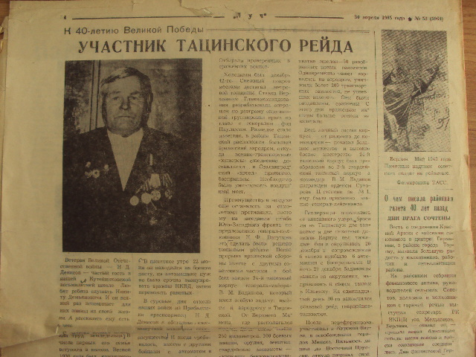
Не менее интересным местом в музее являются экспонаты 80-90-х годов 20-го столетия, которые удивляют одних и волнуют душу других, возвращая их в приятные минуты детства и юности. Это школьная пионерская форма, галстук и комсомольский значок. Это уже история наших родителей.
Следующий этап в нашей истории – это Афганистан. Эта тема близка нашим учащимся, потому что родители некоторых детей принимали участие в этих событиях. И ей отводится особое место в музее.
Афганистан…Ветераны афганской войны: Замольдинов Алексей Алексеевич, Минагуреев Сергей Петрович и Рапаев Фёдор Петрович – являются частыми гостями нашей школы.
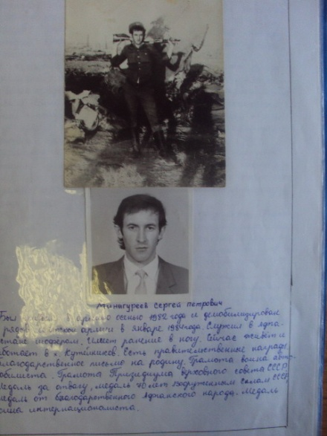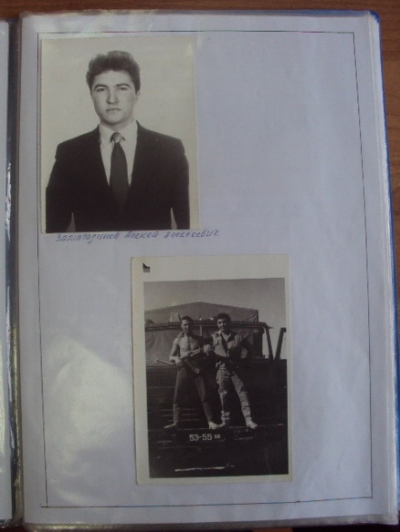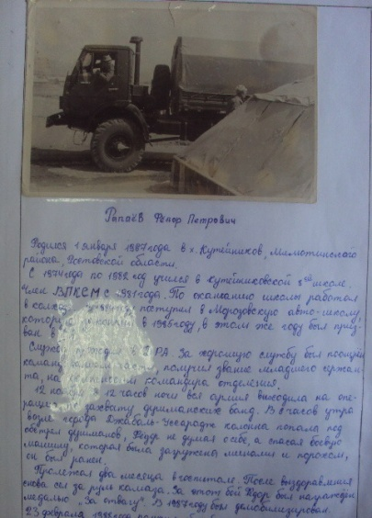
Активом музея, возглавляемым теперь Ольгой Александровной Федоровой, продолжается кропотливая работа по сохранению и умножению наследия. В актив музея входят учащиеся из разных классов, с 5-го по 9-й. В работу актива входят следующие вопросы:
1. Составление плана экскурсий.
2. Составление текста обзорной и тематической экскурсии.
3. Подготовка экскурсоводов.
4. Организация сменных выставок.
5. Оказание помощи учителю в проведении занятий на основе экспозиции музея.
Сохранить и передать наследие нашим потомкам – дело серьёзное и ответственное. Воспитать чуткого патриота своей страны можно только опираясь на историю, на людей, её творивших. А нам есть о чём поведать миру. В нашем музее неоднократно бывали почётные гости района, коллеги из школ, его посетителями стали корреспонденты Ростовской телерадиокомпании ДОН ТР.
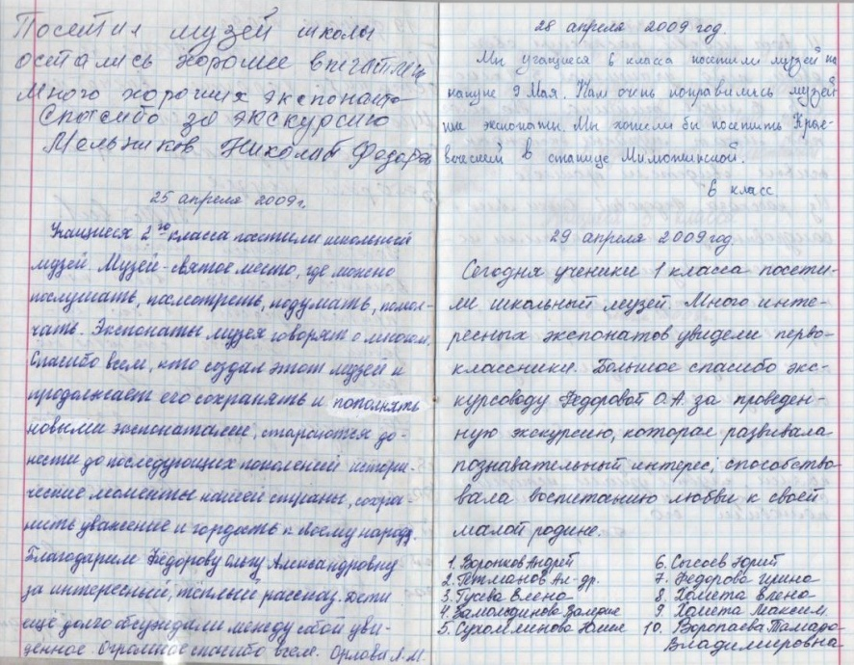
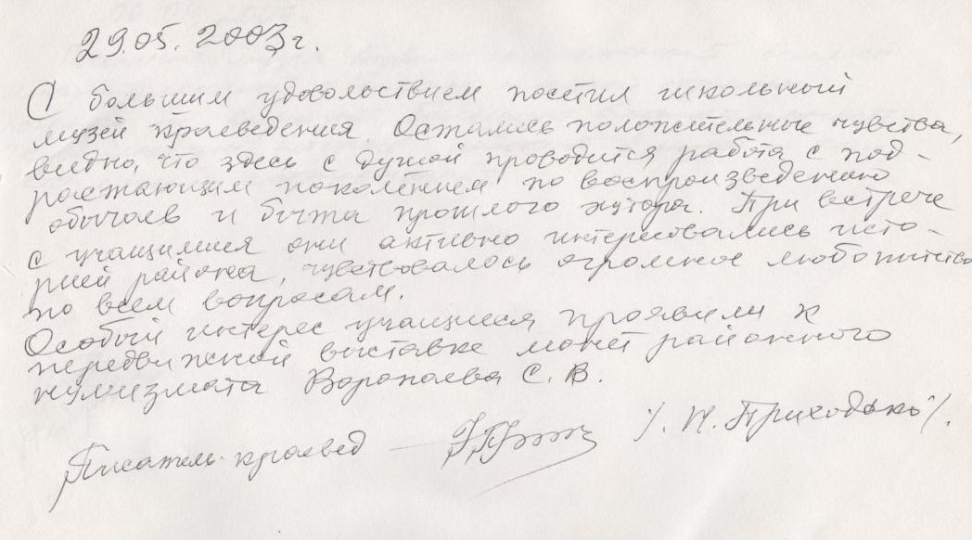

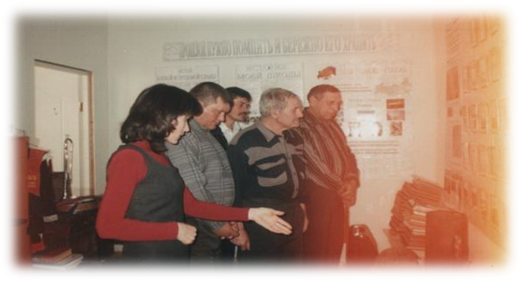

Экскурсии в музее проводятся по примерному плану, с учётом соответствующих дат в жизни страны, нашего края и малой родины.
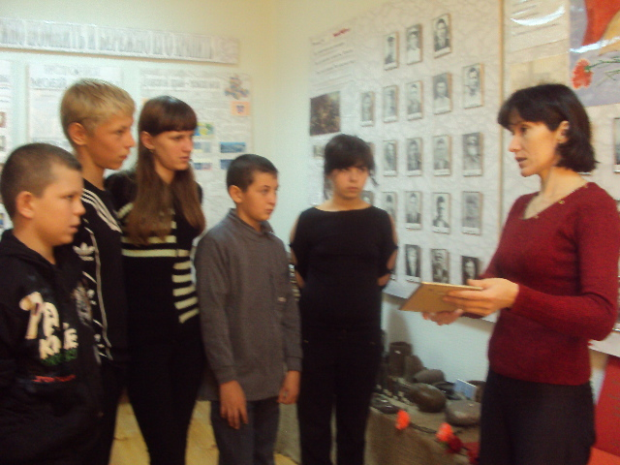

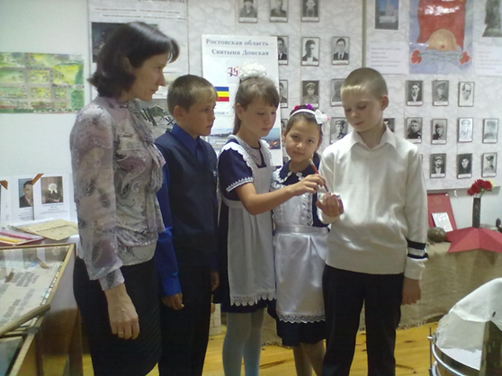
Школьный музей активно сотрудничает с районным музеем и с музеями других школ нашего района. А районная газета «Луч» на своих страницах неоднократно освещала работу музея и школьных мероприятий. 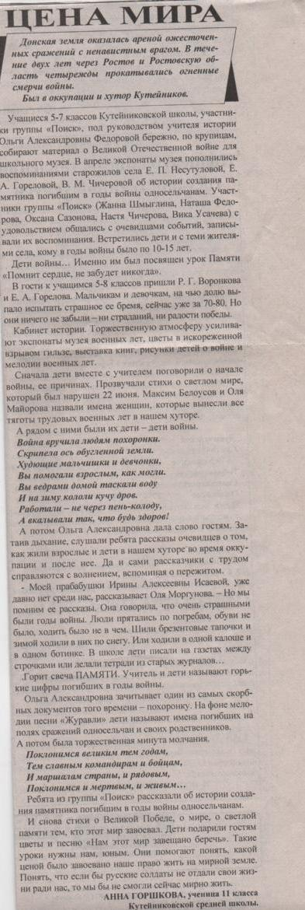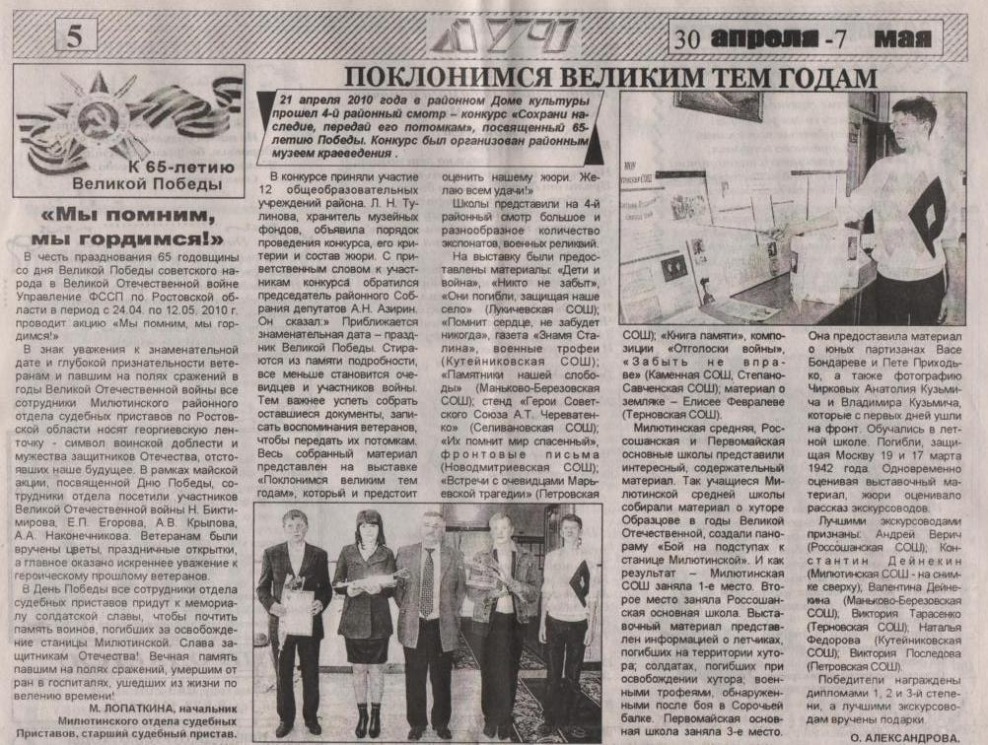
В музее тихо.
Но немые экспонаты
Смогли бы рассказать,
Как шли солдаты
По фронтовым, извилистым дорогам,
И выжить удалось немногим.
В музее тишина…
А ведь когда-то
В боях бывали эти экспонаты –
Свидетели, участники войны
Из лета горького и солнечной весны.
Они молчат, но в памяти хранят
Как погибал за Родину солдат,
Как пил из фляжки
В редкий час привала,
Как тело измождённое страдало.
В печали скорбной каски приуныли…
Нет, о бойцах они не позабыли.
Так выразила свои чувства местная поэтесса З.В.Горшкова, посетив школьный музей.
В 2007 году коллекция школьного музея пополнилась новыми экспонатами. В ходе археологической экспедиции в Елизаветовское городище были найдены фрагменты древнегреческой посуды, в которой греки перевозили на далёкие расстояния вино, оливковое масло, нефть. Такие сосуды назывались амфорами. Елизаветинское городище было крупным поселением скифов, а затем и древних греков.
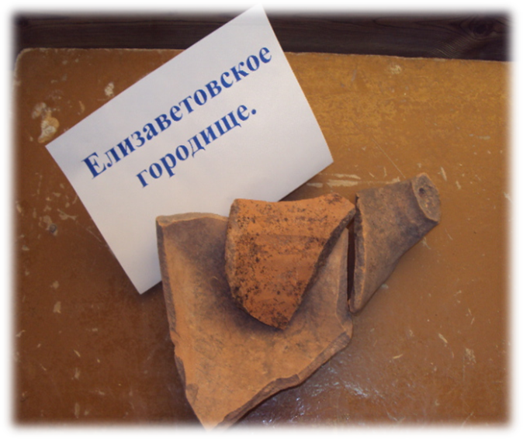

Руководитель музея _________________ Федорова О. А.

